PRENOM : | Lecture  Principe alphabétique

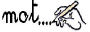 Complète les mots par SA SE SI SO SU SOU SON

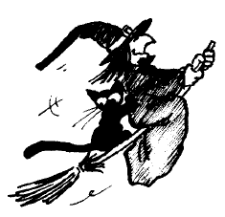 | 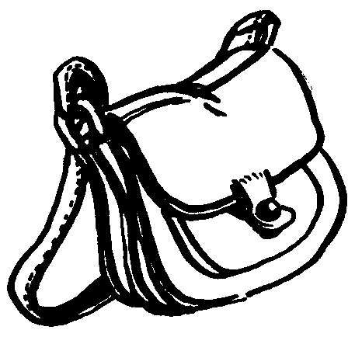 |  | 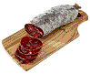
_ _ RCIÈRE | _ _ C | TAS _ _ | SAUCIS _ _ _
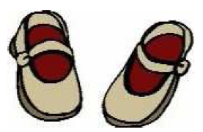 | 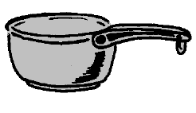 | 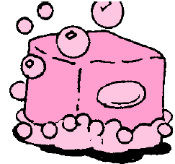 | 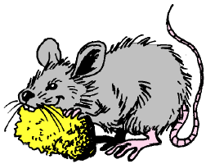
CHAUS _ _ RE | CAS _ _ ROLE | _ _ VON | _ _ _ RIS

PRENOM : | Lecture  Principe alphabétique

Complète les mots par SA SE SI SO SU SOU SON

_ _ RCIÈRE | _ _ C | TAS _ _ | SAUCIS _ _ _
CHAUS _ _ RE | CAS _ _ ROLE | _ _ VON | _ _ _ RIS

